Transient

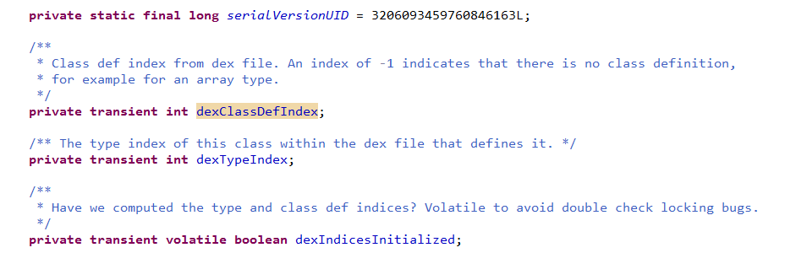

一个对象只要实现了Serilizable接口，这个对象就可以被序列化，java的这种序列化模式为开发者提供了很多便利，我们可以不必关系具体序列化的过程，只要这个类实现了Serilizable接口，这个的所有属性和方法都会自动序列化。

我们常常会遇到这样的问题，这个类的有些属性需要序列化，而其他属性不需要被序列化，诚然，你可以让这个类来实现Externalizable接口，这个接口是Serilizable的子接口，但是你必须实现readExternal和writeExternal方法，你可以在这两个方法中实现具体属性的反序列化和序列化操作。然而这就意味着你必须在这两个方法中手工编写额外的代码来进行具体属性的序列化。java的transient关键字为我们提供了便利，你只需要实现Serilizable接口，将不需要序列化的属性前添加关键字transient，序列化对象的时候，这个属性就不会序列化到指定的目的地中。